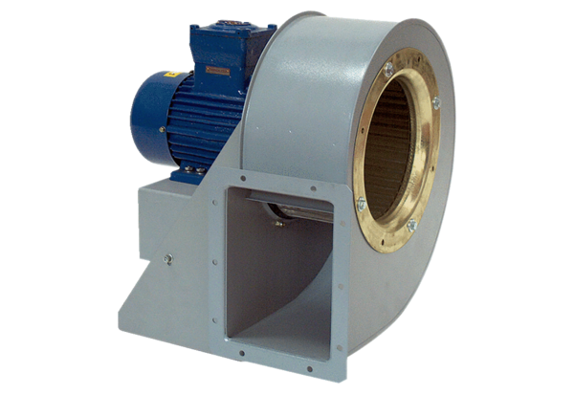Radiális légfúvó GRM HD 20/2 ExCsomagolási egység: 1 darabVálaszték: C
Termékszám: 0073.0396Gyártó: MAICO

